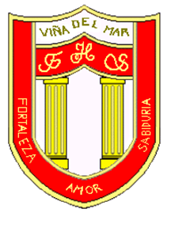

RBD: 1761-2
FRIENDLY HIGH SCHOOL
Fono: 322628669
fhs.direccion@gmail.com
05 COMUNICADO DESDE DIRECCIÓN

Estimada Comunidad Escolar

Junto con saludar cordialmente y esperando que se encuentren bien de salud junto a su familia, me dirijo a ustedes con motivo de informar sobre las fechas y horarios de la reunión de apoderados correspondiente al mes de Abril. Estas reuniones se realizarán por la plataforma Microsoft Teams.
DÍA | CURSO | HORA | PROFESOR(A)
Lu, 04 | 3° Medio | 18:15 | Nicolás Cerda G
 | 1° Básico | 20:00 | Macarena Romero
 | 4° Básico | 18:30 | Leonardo Soto M
Mt, 05 | 2° Medio | 19:30 | Juan Carlos Césped
 | 7° Básico | 19:30 | Lorena Godoy M
 | 2° Básico | 19:00 | Paula Andaur
 | 3° Básico | 19:30 | Rosita Donoso P
Mc, 06 | 6° Básico | 19:00 | Fernanda Berrios R
 | 5° Básico | 19:30 | Felipe González S
 | 4° Medio | 19:00 | Francisco Águila
 | 8° Básico | 19:00 | Rebeca Vega
Jv, 07 | NT2 | 18:00 | Marcela Fernández O
 | NT1 | 18:30 | Ma Elena Donoso
 | 1° Medio | 19:00 | Camila Silva

Agradeciendo tu participación y compromiso, me despide atentamente

Guillermo Angel Alvarez León
Director
Friendly High School

En Viña del Mar, a 01 de abril de 2022

